# РОССИЙСКАЯ ФЕДЕРАЦИЯ

# КРАСНОЯРСКИЙ КРАЙ

МУНИЦИПАЛЬНОЕ ОБРАЗОВАНИЕ ГОРОД МИНУСИНСК

# МИНУСИНСКИЙ ГОРОДСКОЙ СОВЕТ ДЕПУТАТОВ

### Р Е Ш Е Н И Е

07.02.2018 №6-41р

Об инициативе изменения границ муниципального

образования город Минусинск

В соответствии с Градостроительным кодексом Российской Федерации, Федеральным законом от 06.10.2003 № 131-ФЗ «Об общих принципах организации местного самоуправления в Российской Федерации», Уставом городского округа-город Минусинск, Минусинский городской Совет депутатов РЕШИЛ:

1. Инициировать изменение границ муниципального образования город Минусинск согласно приложений1-4 к настоящему решению.
2. Направить предложение по изменению границ муниципального образования город Минусинск на рассмотрение в муниципальное образование Минусинский район.
3. Контроль за исполнением решения возложить на Председателя Минусинского городского Совета депутатов Г.Г. Циплина.
4. Решение вступает в силу со дня его принятия и подлежит официальному опубликованию в печатном средстве массовой информации «Минусинск официальный».

Председатель Минусинского

городского Совета депутатов подпись Г.Г. Циплин

Приложение 1

к решению Минусинского

городского Совета депутатов

от 07.02.2018 №6-41р

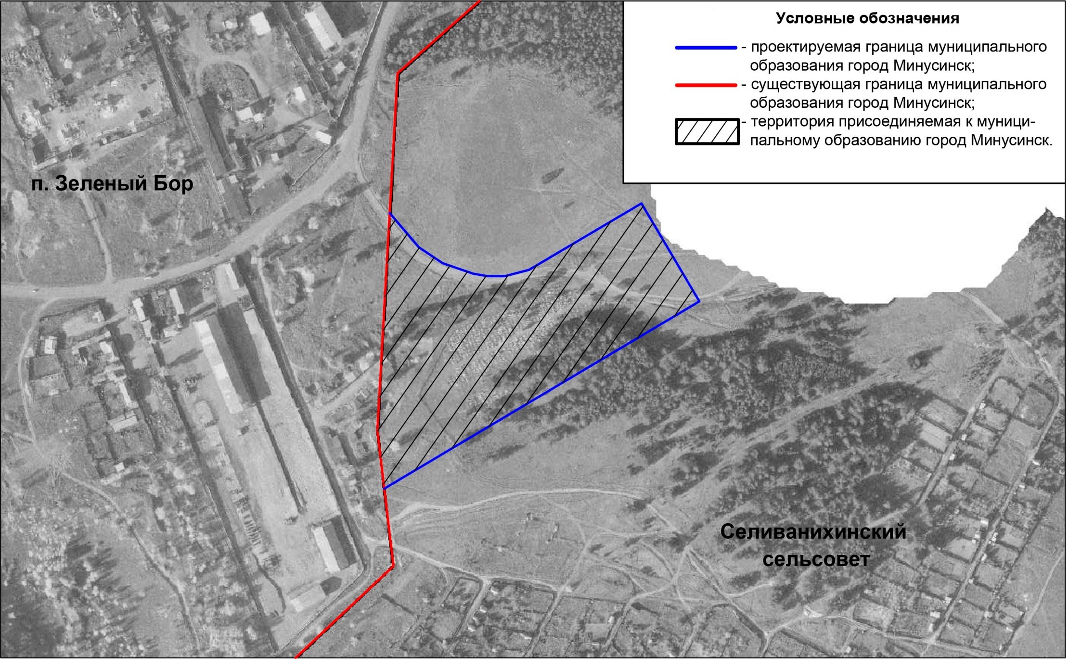

Приложение 2

к решению Минусинского

городского Совета депутатов

от 07.02.2018 № 6-41р

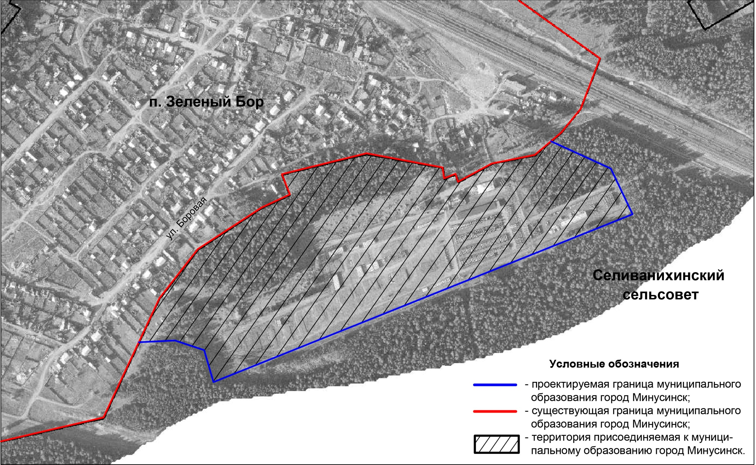

Приложение 3

к решению Минусинского

городского Совета депутатов

от 07.02.2018 №6-41р

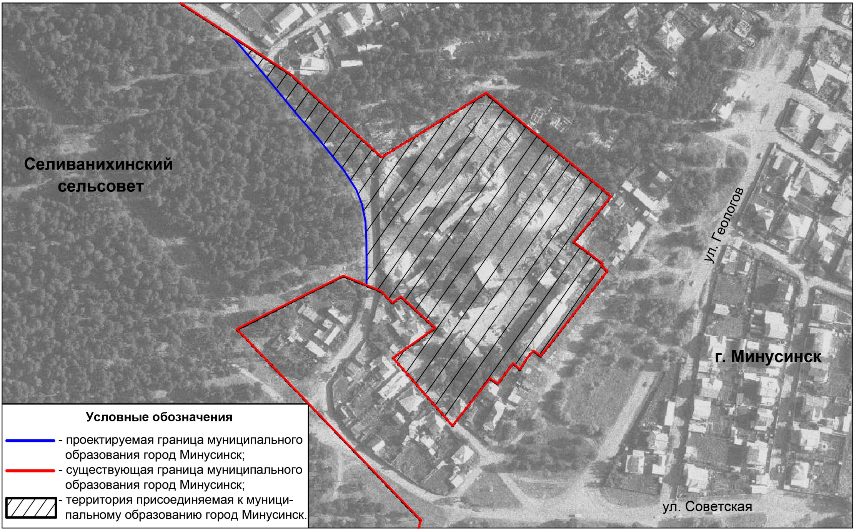

Приложение 4

к решению Минусинского

городского Совета депутатов

от 07.02.2018 №6-41р

